Администрация городского округа
Навашинский Нижегородской области

ПОСТАНОВЛЕНИЕ

31.08.2022 780

О внесении изменений в схему «Дислокации дорожных знаков и разметки на территории города Навашино 2020г.»

В целях использования единого подхода по применению положений новых государственных стандартов в области безопасности дорожного движения (ГОСТ Р 52289-2004 "Технические средства организации дорожного движения. Правила применения дорожных знаков, разметки, светофоров, дорожных ограждений и направляющих устройств"; ГОСТ Р 52290-2004 "Технические средства организации дорожного движения. Знаки дорожные. Общие технические требования."; ГОСТ Р 52282-2004 "Технические средства организации дорожного движения. Светофоры дорожные. Типы и основные параметры.") и в соответствии с Федеральным законом от 10 января 1995 года N 196-ФЗ "О безопасности дорожного движения" для практического применения в работе схемы «Дислокации дорожных знаков и разметки на территории города Навашино 2020г.». Администрация городского округа Навашинский п о с т а н о в л я е т:
1. Внести изменения в схему «Дислокации дорожных знаков и разметки на территории города Навашино 2020г.», утвержденная постановлением Администрации городского округа Навашинский от 31.08.2020 № 913, в соответствии с приложением к настоящему постановлению.
2. Организационному отделу администрации городского округа Навашинский обеспечить размещение настоящего постановления на официальном сайте органов местного самоуправления городского округа Навашинский Нижегородской области в информационно - телекоммуникационной сети «Интернет» и опубликование в официальном вестнике - приложение к газете «Приокская правда».
3. Контроль за исполнением настоящего постановления возложить на заместителя главы администрации, директора департамента О.М. Мамонову.

Глава местного самоуправления Т.А. Берсенева

Список рассылки:
- Управление делами Администрации городского округа Навашинский (1 экз.);
- Отдел ЖКХ и ТЭК Управления ЖКХ и благоустройства Департамента строительства и ЖКХ (1экз.);
- Организационный отдел Администрации городского округа Навашинский (1 экз.);
- Управление финансов администрации городского округа Навашинский (1 экз.).

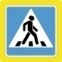

Должность | Подпись |  | Ф.И.О. | Дата
ГОТОВИЛ:
Главный специалист департамента строительства и ЖКХ, отдела ЖКХ и ТЭК Администрации городского округа Навашинский |  |  | Д.А. Зудин
СОГЛАСОВАНО:
Правовой отдел администрации городского округа Навашинский
Заместитель главы администрации, директор департамента строительства и ЖКХ Администрации городского округа Навашинский |  |  | О.М. Мамонова
Начальник ОГИБДД  МО МВД России «Навашинский» |  |  | И.А. Пронин
Заместитель Директора МКУ «Управление дорог» г.о. Навашинский |  |  | А.А. Калякин
Заведующий отделом организации строительства и проектной документации |  | А.Н. Боков

ПРИЛОЖЕНИЕ
к постановлению Администрации
городского округа Навашинский
от 31.08.2022 № 780

Специалист | Зудин Д.А. | 08.2022 | Схема дислокации дорожных знаков и разметки ул. 50 лет Октября г. Навашино | Администрация  г.о. Навашинский
 |  |  |  | 2 Листа
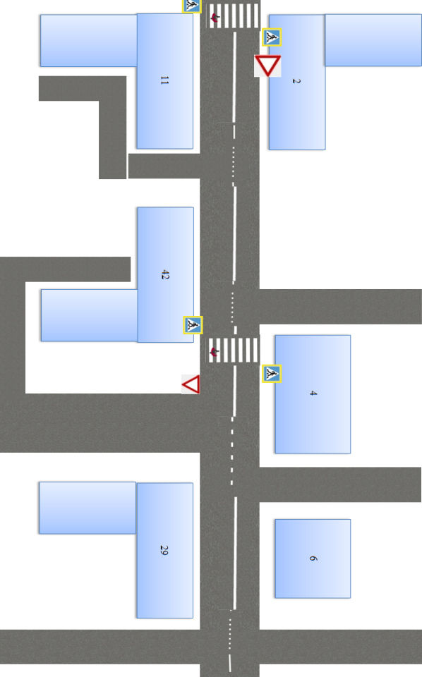

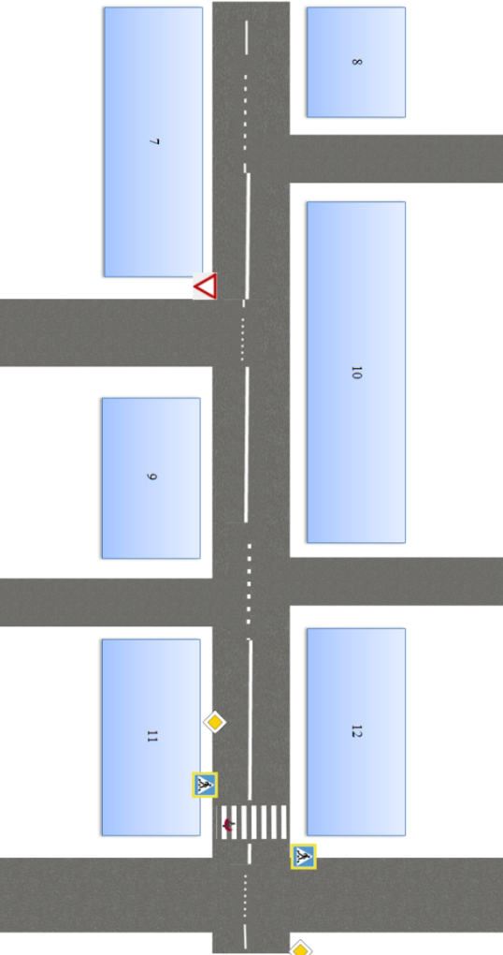

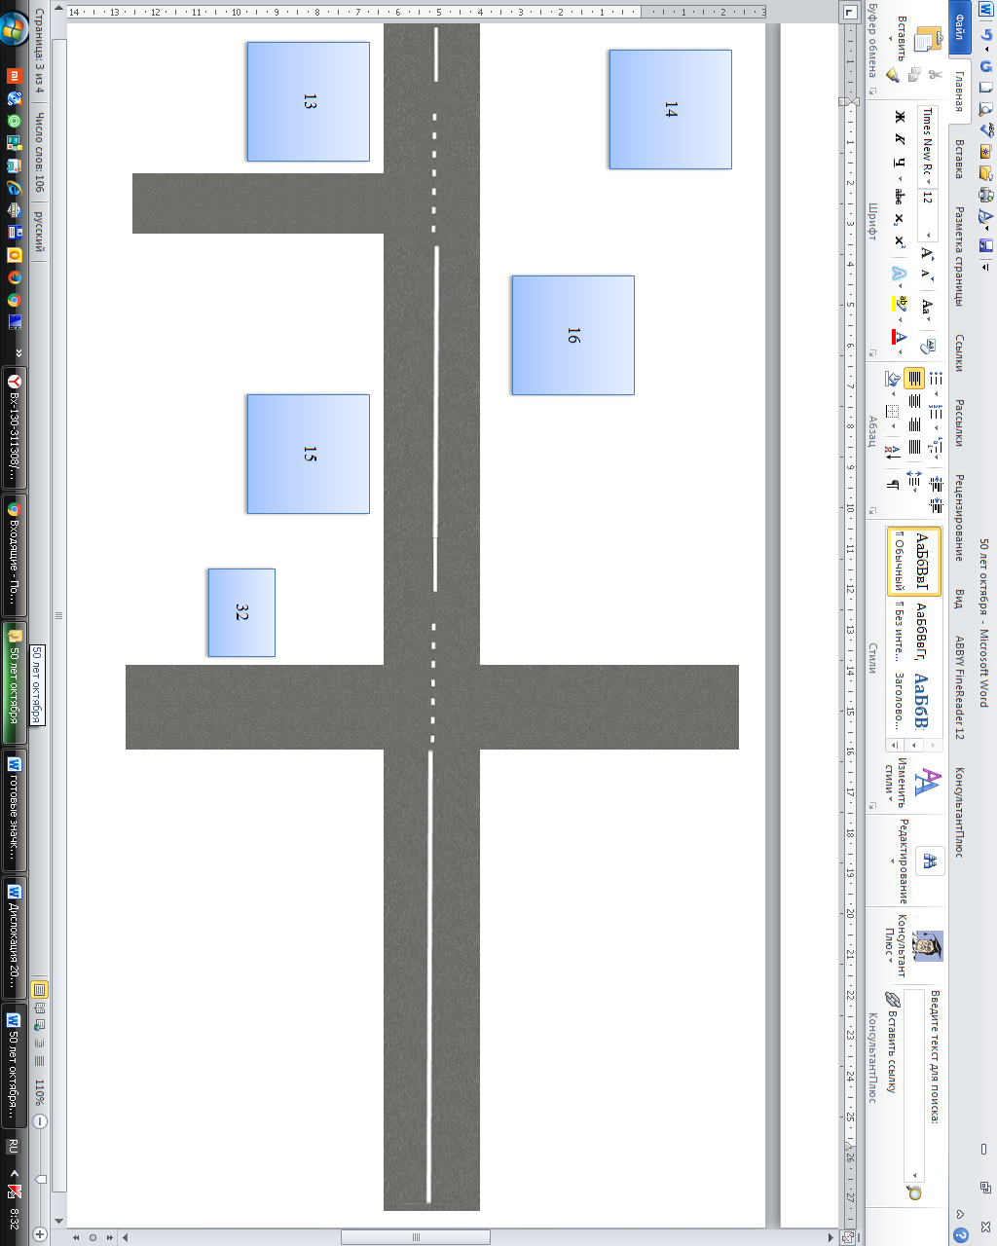

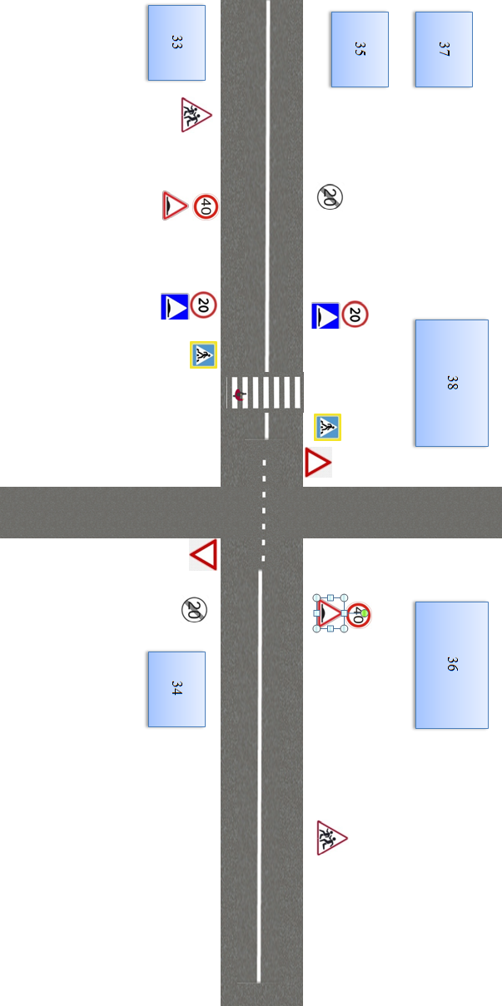

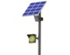

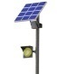

Специалист | Зудин Д.А. | 08.2022 | Схема дислокации дорожных знаков и разметки ул. Ленина  г. Навашино | Администрация  г.о. Навашинский
 |  |  |  | 2 Лист

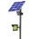

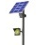

Специалист | Зудин Д.А. | 08.2022 | Схема дислокации дорожных знаков и разметки ул. Калинина. Г. Навашино | Администрация  г.о. Навашинский
 |  |  |  | Листа 1

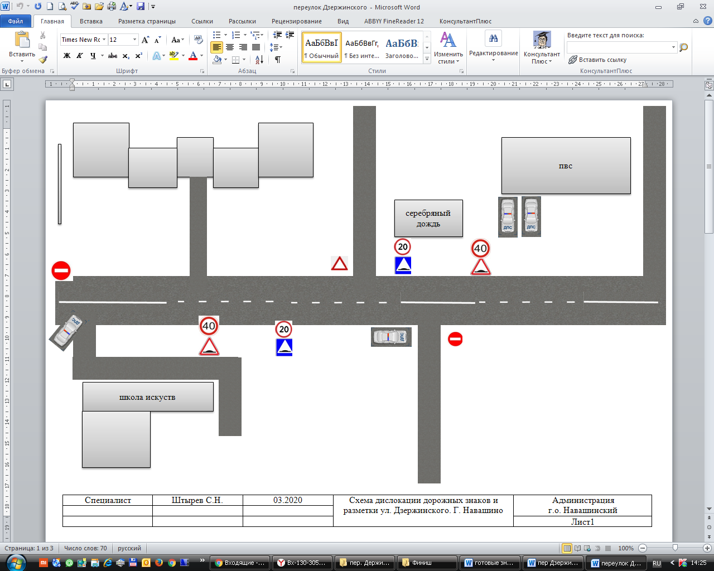
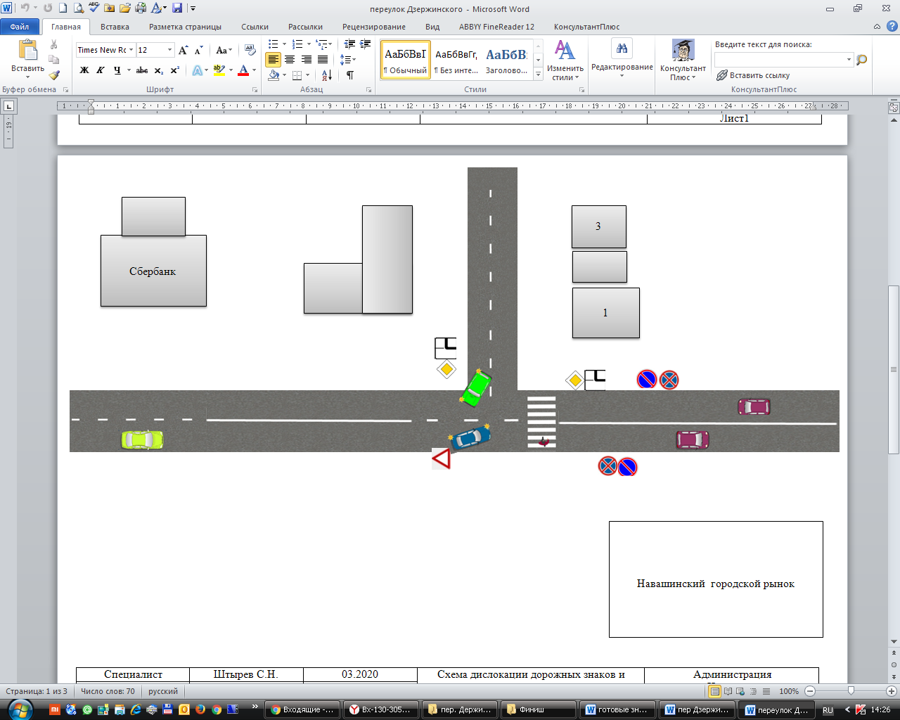
Специалист | Зудин Д.А. | 08.2022 | Схема дислокации дорожных знаков и разметки ул. Дзержинского. Г. Навашино | Администрация  г.о. Навашинский
 |  |  |  | Лист 1

\
Специалист | Зудин Д.А. | 03.2020 | Схема дислокации дорожных знаков и разметки ул. Заводская. г. Навашино | Администрация  г.о. Навашинский
 |  |  |  | Листа 1

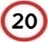
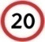

дом 20

дом 25

дом 21

дом 23

дом 16а

Кафе «Альянс»

дом 27

дом 22
Специалист | Зудин Д.А. | 08.2022 | Схема дислокации дорожных знаков и разметки съезд сул. Лепсе к кафе «Альянс».  г. Навашино | Администрация  г.о. Навашинский
 |  |  |  | Листа 1

Специалист | Зудин Д.А. | 08.2022 | Схема дислокации дорожных знаков и разметки ул. Кирсановой.  г. Навашино | Администрация  г.о. Навашинский
 |  |  |  | Листа 1

дом 41

дом 56

дом 45

дом 47

дом 52

дом 48

дом 58

дом 49

дом 50

дом 54

дом 43

дом 34

дом 21

дом 30

дом 28

дом 25

дом 29

дом 19А

дом 26

дом 27

дом 23

дом 32
Специалист | Зудин Д.А. | 08.2022 | Схема дислокации дорожных знаков и разметки ул. Садовая. г. Навашино | Администрация  г.о. Навашинский
 |  |  |  | Листа 1

